ĐẠI HỌC QUỐC GIA TP. HỒ CHÍ MINH

TRƯỜNG ĐẠI HỌC CÔNG NGHỆ THÔNG TIN

**KHOA CÔNG NGHỆ PHẦN MỀM**

BÁO CÁO ĐỒ ÁN CUỐI KỲ

QUẢN LÝ PHÒNG MẠCH TƯ

**LỚP: SE104.J22.PMCL  
GIẢNG VIÊN HƯỚNG DẪN: ThS. NGUYỄN CÔNG HOAN**

**SINH VIÊN THỰC HIỆN:**

**LÊ VIỆT BÁCH – 17520261**

**LÊ SI LẮC – 17520669**

TP HCM, NGÀY 06 THÁNG 07 NĂM 2019

MỤC LỤC

Table of Contents

GIỚI THIỆU CHUNG 4

1. ĐẶT VẤN ĐỀ 4

2. MỤC TIÊU VÀ ĐỐI TƯỢNG NGHIÊN CỨU 4

3. PHẠM VI NGHIÊN CỨU CỦA ĐỀ TÀI 4

CHƯƠNG 1: HIỆN TRẠNG 5

1.1 Hiện trạng tổ chức 5

Cơ cấu nội bộ 5

Đối ngoại 5

1.2 Hiện trạng nghiệp vụ 5

Thủ tục check-in 5

Kiểm tra và chẩn đoán lâm sàng 6

Thanh toán 6

Thuốc 6

LỜI CẢM ƠN

Hai năm bước chân vào giảng đường đại học, chúng em đã nhận được rất nhiều sự quan tâm, giúp đỡ từ Nhà trường, Quý thầy cô và các bạn. Sự tận tâm truyền đạt kiến thức của các thầy, các cô sẽ là đòn bẩy đưa chúng em đến bến bờ vinh quang, bến bờ của tri thức.

Với lòng biết ơn sâu sắc nhất, chúng em xin gửi đến Quý thầy cô Khoa Công Nghệ Phần Mềm- trường Đại học Công Nghệ Thông Tin; những người đã dùng tri thức và tâm huyết của mình để truyền đạt cho chúng em vốn kiến thức vô cùng quý báu trong khoảng thời gian học tập tại trường.

Nhóm chúng em xin chân thành cảm ơn Ths.Nguyễn Công Hoan, đã tận tình giúp đỡ, trực tiếp chỉ bảo, hướng dẫn nhóm chúng em trong suốt quá trình làm đồ án môn học. Nhờ đó, chúng em đã tiếp thu được nhiều kiến thức bổ ích, đó sẽ là hành trang cho chúng em trong quá trình học tập và công tác sau này.

Do đây là lần đầu tiên chúng em thực hiện đồ án môn học và thời gian, kiến thức còn hạn chế nên không thể tránh khỏi những thiếu sót. Vì vậy, nhóm chúng em rất mong nhận được ý kiến đóng góp từ thầy và các bạn cùng lớp, để chúng em có thể hoàn thiện vốn kiến thức của mình trong lĩnh vực này.

Sau cùng, chúng em xin kính chúc thầy dồi dào sức khỏe và thành công trên con đường sự nghiệp.

Trân trọng.

# GIỚI THIỆU CHUNG

### 1. ĐẶT VẤN ĐỀ

- Bệnh viện khám tư để có thể quản lý được bệnh nhân, nhân viên, cơ sở vật chất,...bệnh viện đòi hỏi có một phần mềm ứng dụng phù hợp để quản lý tình hình của bệnh viện, và trước tiên là phần mềm quản lý bệnh nhân, thông tin cơ bản liên quan đến thuốc và quá trình khám chữa bệnh.

- Khi một bệnh nhân muốn đến khám bệnh phải cung cấp thông tin cở nhằm thực hiện việc lưu trữ hồ sơ khám bệnh bao gồm: Họ tên khai sinh, Phái, Ngày sinh, CMND, Quê quán, Nơi ở hiện nay.

- Sau khi thực hiện cập nhật thông tin sẽ cung số thứ tự cho bệnh nhân. Sau khi việc khám chữa bệnh hoàn thành, nạn nhân sẽ được cấp hóa đơn thuốc.

- Ngoài ra, thống kê số lượng sử dụnng (với mục đích nhập về kho với số lượng thích hợp ứng với mỗi loại thuốc khác nhau nhằm giảm được chi phí tồn kho). Thông kê số tiền thu nhập theo mỗi ngày của từnng tháng.

- Trong thời gian làm việc ở bệnh viện, nhân viên chính thức sẽ được cấp một tài khoản để đăng nhập vào hệ thống này và được phép thực hiện các việc cần thiết cho mình. Việc đăng nhập được thực hiện thông qua hai cách thức gồm có: sử dụng Face Detection (nhận diện khuôn mặt) hoặc đăng nhập truyền thống theo tài khoản đã được cấp.

### 2. MỤC TIÊU VÀ ĐỐI TƯỢNG NGHIÊN CỨU

Quản lý, tìm kiếm thông tin bệnh nhân và những vấn đề liên quan: quản lí thuốc, quản lí bệnh, báo cáo doanh thu và thống kê các loại thuốc sử dụng.

### 3. PHẠM VI NGHIÊN CỨU CỦA ĐỀ TÀI

Đề tài tập trung nghiên cứu và giải quyết thực hiện các quy trình quản lý bệnh nhân trong bệnh viện:

* Thông tin bệnh nhân
* Lịch khám bệnh cho bệnh nhân
* Cấp thuốc, xuất hóa đơn cho bệnh nhân

# CHƯƠNG 1: HIỆN TRẠNG

## Hiện trạng tổ chức

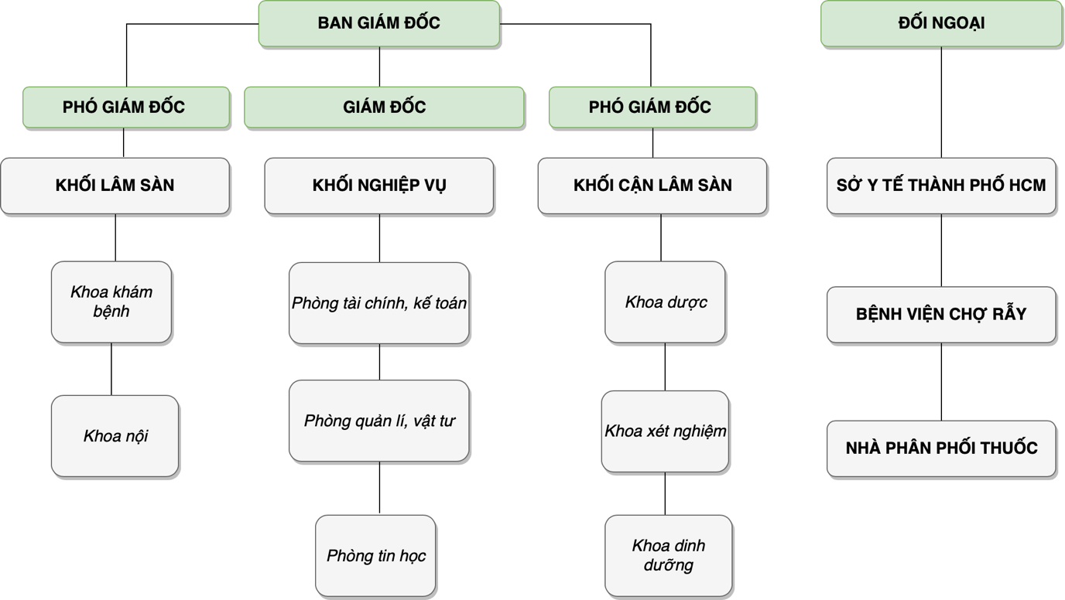

### Cơ cấu nội bộ

* Ban giám đốc
* Khối lâm sàng: Khoa Nội, Khoa Ngoại
* Khối cận lâm sàng: Dược, Xét nghiệm
* Khối nghiệp vụ: Tài chính, Kế toán, Tin học

### Đối ngoại

* Sở Y tế Thành phố
* Bệnh viên Chợ Rẫy
* Nhà phân phối thuốc
* Nhà cung cấp thiết bị, vật tư, thuốc

## Hiện trạng nghiệp vụ

### **Thủ tục check-in**

* Phía bệnh nhân
* Lấy số thứ tự và đợi làm thủ tục (nếu chưa đặt lịch khám)
* Xuất trình thông tin đặt lịch (nếu có), hồ sơ bệnh án (nếu có), thẻ bảo hiểm y tế
* Đối với trường hợp các bệnh nhân cần được chuyển tuyến thì yêu cầu thanh toán trước.
* Phía phòng khám
* Bố trí quầy tiếp nhận thông tin của người hoặc bệnh nhân đến khám.
* Truy nhập / truy xuất thông tin bệnh nhân để xác phòng, thứ tự khám và in sổ khám bệnh.
* Lưu trữ thông tin bệnh nhân để theo dõi và tái khám (nếu cần).
* Lấy tiền trước đối với các bệnh nhân vượt tuyến

### **Kiểm tra và chẩn đoán lâm sàng**

Căn cứ vào tình trạng bệnh lý, bác sĩ có thể tiến hành các kiểm tra, chẩn đoán hình ảnh và kê đơn trị bệnh mà không cần phải đi qua xét nghiệm các thông số y khoa.

* Phía bệnh nhân
* Đợi đến lượt kiểm tra bệnh lý vào thời gian được in trong sổ khám bệnh.
* Tiến hành kiểm tra khi được thông báo
* Phía phòng khám
* Sắp xếp bệnh nhân thực hiện các kiểm tra phù hợp.
* Nhắc nhở bệnh thân thực hiện kiểm tra và hướng dẫn bệnh nhân đi qua các khâu của việc chẩn đoán.
* Xem xét và ghi nhận lại dấu hiệu bệnh và thông tin bệnh lý.
* Kê đơn và in đơn thuốc

### **Thanh toán**

* Phía bệnh nhân
* Nếu bệnh nhân có bảo hiểm y tế:
  + Được yêu cầu xuất trình hoá đơn thanh toán.
  + Thông tin hoá đơn và thông tin bảo hiểm sẽ được kiểm tra.
  + Tiến hành thanh toán và được yêu cầu trả thêm tiền (nếu bảo hiểm không trả toàn bộ chi phí) và nhận lại thẻ bảo hiểm y tế.
* Bệnh nhân không có bảo hiểm y tế phải trả toàn bộ chi phí như trong hoá đơn.
* Phía phòng khám
* Kiểm tra thông tin hoá đơn, thông tin bảo hiểm.
* Tiến hành thanh toán

### **Thuốc**

* Phía bệnh nhân
* Xuất trình đơn thuốc tại quầy thuốc.
* Nhận thuốc và hoá đơn thuốc.
* Phía phòng khám
* Kiểm tra đơn thuốc và cho thuốc được liệt kê trong đơn.
* Hướng dẫn bệnh nhân về cách dùng và liều lượng sử dụng thuốc

## Hiện trạng tin học

### Thiết bị

| **Thiết bị** | **Số lượng** | **Thông số kỹ thuật** | **Vị trí** | **Connectivity** |
| --- | --- | --- | --- | --- |
| Máy tính để bàn | Không cụ thể (mỗi phòng ban sẽ có ít nhất 1 máy) | - 1x CPU:≥ 2 nhân, xung nhịp ≥ 1500MHz - 1x RAM: ≥ 2GB, DDR2/DDR3/DDR4 - 1x Ổ cứng: ≥ 1TB - 1x Bo mạch chủ - 1x Thùng máy - 1x PSU: ≥ 300W, ~220V@60Hz - 1x Chuột - 1x Bàn phím - 1x Màn hình | - Các phòng nghiệp vụ - Các phòng kiểm tra, xét nghiệm. - Các quầy thanh toán và quầy thuốc. | Always connected (Wired) |
| Máy quét | 1 | - Kích thước quét được: 216×297mm (A4) - Độ phân giải: ≥ 6400 DPI - Giao tiếp: USB 2.0 - Compatible with Windows 7 or later | Quầy check-in | Always connected (Wired) |
| Máy in văn bản | 3 | - Có khả năng in màu. - Độ phân giải: ≥ 600x600 DPI - Sức chứa: ≥ 100 tờ giấy A4 - Kích thước giấy: ≥ A4 - Tương thích với Windows 7 về sau. | - Quầy check-in - Các phòng, ban | Always connected (Wired) |
| Máy in bill | 1 | - Phương pháp in: In nhiệt - Tốc độ in: ≤ 300mm/sec - Tương thích với Windows 7 về sau. | Quầy thanh toán | Connected (Wired) |
| Máy quét mã vạch | 1 | - Khả năng quét: 1D - Giao tiếp: USB 2.0 - Tương thích với Windows 7 về sau. | Quầy thanh toán | Not connected |

### Phần mềm và nền tảng được sử dụng

#### Hệ điều hành

* Windows 7 trở về sau (Đối với các máy tính bàn)
* Bảo mật bằng mật khẩu.
* Được cài đặt các bản cập nhật bảo mật mới nhất.
* Được cập nhật vi phần mềm thiết bị (driver).

#### Hệ quản trị cơ sở dữ liệu

* SQL: MySQL.
* Được cài đặt trên hạ tầng đám mây.
* Bật tính năng nhân bản (replication).
* Thiết lập quyền truy cập hạn chế phù hợp với các vị trí chuyên môn của người sử dụng.

#### Các phần mềm và nền tảng khác

* Microsoft Office (xử lí văn bản, bảng tính).
* Các phần mềm y khoa (phục vụ cho kiểm tra và chẩn đoán).
* Phần mềm kế toán (cho quản lí thu chi).

# CHƯƠNG 2: PHÂN TÍCH

## 2.2 Đặc tả và Mô hình hóa nghiệp vụ (DFD Model)

### 2.2.1 Lập danh sách khám bệnh

Các luồng dữ liệu

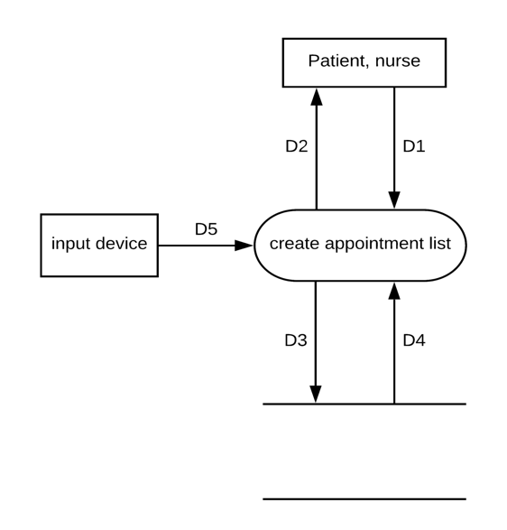D1: Thông tin bệnh nhân (tên, giới tính, năm sinh, địa chỉ và ngày khám bệnh)

D2: Thông tin khám bệnh (ngày khám bệnh)

D3: D1

D4: Danh sách khám bệnh (danh sách có tối đa 40 bệnh nhân theo quy định)

D5: Không có

Xử lý:

Step 1: Lấy thông tin từ bệnh nhân.

Step 2: Kết nối tới cơ sở dữ liệu

Step 3: Kiểm tra số lượng bệnh nhân khám tối ta mỗi ngày (<=40 theo mặc định*).*

Step 4: Nếu không thoả mãn, chuyển đến Step 6.

Step 5: Lưu thông tin lịch khám vào cơ sở dữ liệu.

Step 6: Đóng cơ sở dữ liệu.

### 2.2.2 Lập phiếu khám bệnh

Các luồng dữ liệu

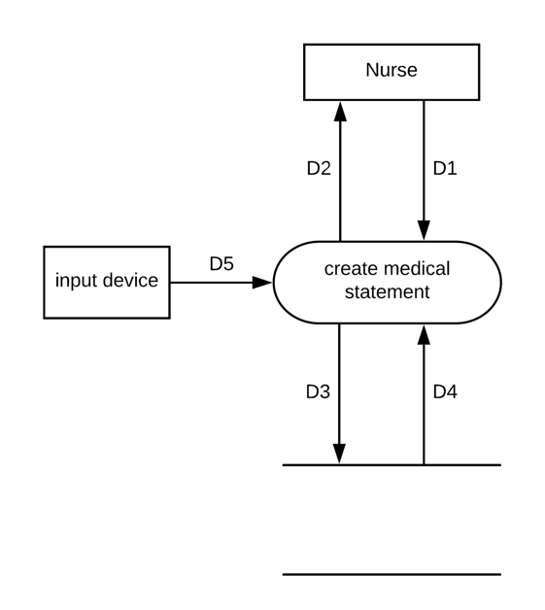D1: Thông tin bệnh nhân (tên, ngày khám, triệu chứng, chẩn đoán, kết luận và kê toa)

D2: Được phép tiến hành điều trị (có hoặc không)

D3: D1

D4: List of disease (symptom, diagnosis result and prescription)

D5: Không có

Xử lý

Step 1: Y tá chọn chức năng nhập phiếu khám bênh.

Step 2: Kiểm tra khả năng tiến hành chữa trị (được điều trị 5 loại bệnh theo mặc định).

Step 3: Nếu không đủ khả năng chữa trị, thông báo lại.

Step 4: Nếu đủ khả năng chữa trị, lưu thông tin vào cơ sở dữ liệu.

Step 5: Đóng cơ sở dữ liệu.

### 2.2.3 Tra cứu thông tin bệnh nhân

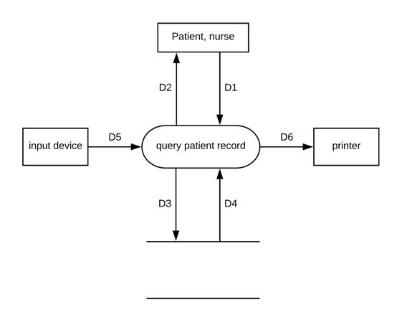

Các luồng dữ liệu

D1:  Từ khoá (mã bệnh nhân)

D2: Kết quả tra cứu

D3: D1

D4: Thông tin bệnh nhân (tên, ngày khám, triệu chứng, loại bệnh)

D5: Không có

D6: D1

Xử lý

Step 1: Y tá chọn chức năng tra cứu bệnh nhân.

Step 2: Kết nối vào cơ sở dữ liệu.

Step 3: Tra cứu bằng mã bệnh nhân.

Step 4: Trả về kết quả tra cứu.

Step 5: In kết quả.

### 2.2.4 Lập hoá đơn thanh toán

Các luồng dữ liệu

D1: Thông tin bệnh nhân (họ tên, ngày khám, loại bệnh)

D2: Trả kết quả cho bệnh nhân

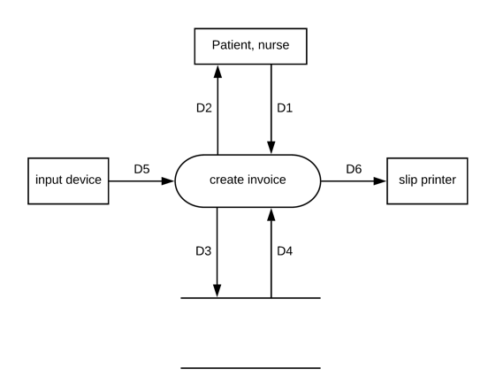D3: D1

D4:  Tiền thuốc

        Tiền khám (giá cố định: 30.000VNĐ)

D5: Không có

D6: D2

Xử lý

Step 1: Ý tá chọn chức năng lập hoá đơn thanh toán.

Step 2: Lấy thông tin từ cơ sở dữ liệu và tính tiền.

Step 3: In hoá đơn.

### 2.2.5 Lập báo cáo doanh thu tháng

Các luồng dữ liệu

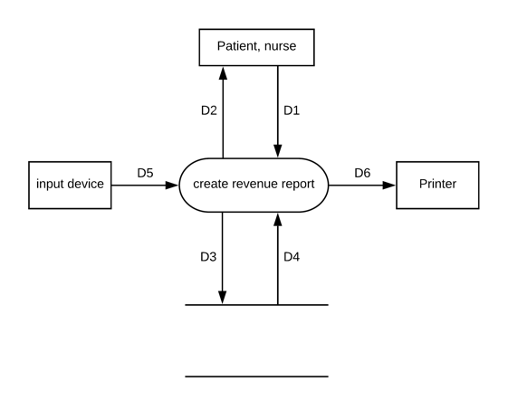D1: Chọn tháng cần lập báo cáo doanh thu

D2: Kết quả báo cáo

D3: D1

D4: Cách thông tin đối chiếu

D5: Không có

D6: D2

Xử lý

Step 1: Y tá chọn chức năng lập báo cáo doanh thu tháng

Step 2: Chọn tháng cần lập báo cáo.

Step 3: Kết nối tới cơ sở dữ liệu và lấy thông tin doanh thu.

Step 4: In báo cáo.

Step 5: Đóng cơ sở dữ liệu.

### 2.2.6 Lập báo cáo sử dụng thuốc

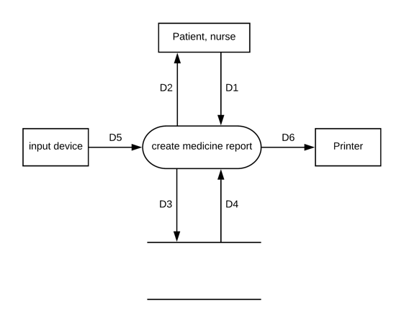

Các luồng dữ liệu

D1: Thời gian cần báo cáo

D2: Kết quả báo cáo

D3: D1

D4: Thông tin đối chiếu

D5: Không có

D6: D2

Xử lý

Step 1: Y tá chọn chức năng lập báo cáo sử dụng thuốc

Step 2: Chọn tháng cần lập báo cáo

Step 3: Kết nối tới cơ sở dữ liệu và lấy thông tin doanh thu.

Step 4: In báo cáo.

Step 5: Đóng cơ sở dữ liệu.

### 2.2.7 Thay đổi quy định

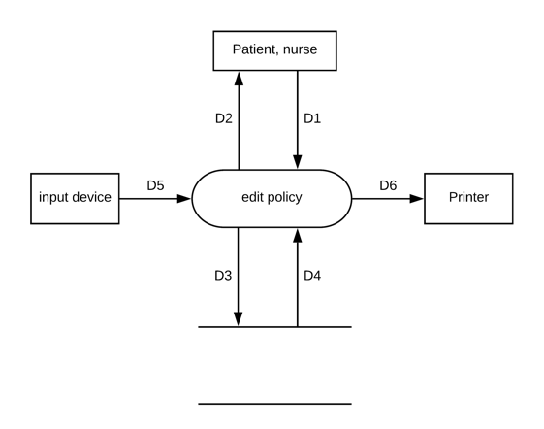Các luồng dữ liệu

D1: Quy định muốn thay đổi

D2: Thông báo kết quả (được hoặc không được thay đổi)

D3: D1

D4: thông tin đối chiếu

D5: Không có

D6: Không có

**Xử lý**

Step 1: Y tá chọn chức năng thay đổi quy định.

Step 2: Nhập vào quy định cần thay đổi.

Step 3: Xem xét các thay đổi dựa trên nội quy phòng khám

Step 4: Nếu được chấp thuận, thực hiện thay đổi và thông báo quy định mới.

Step 5: Nếu không được chấp thuận thì thông báo kết quả (quy định không bị thay đổi).

## 2.3 Mô hình hóa dữ liệu (ERD Model)

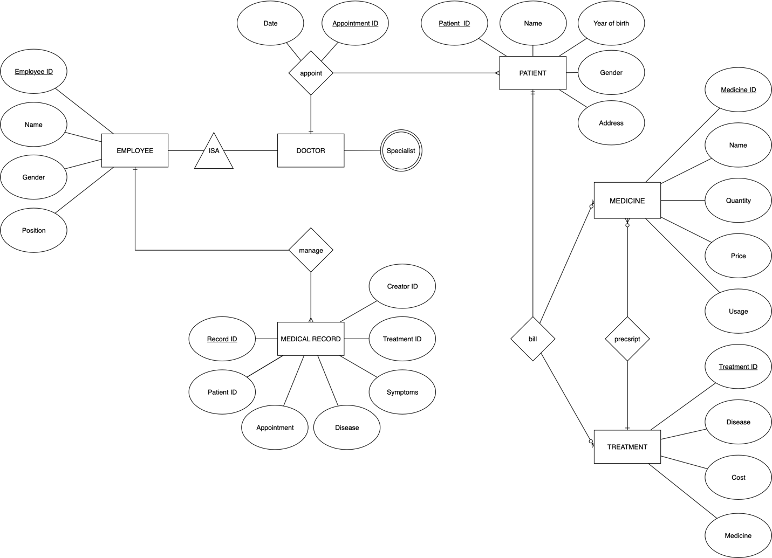

2.4 Sơ đồ lớp ở mức phân tích (Class diagram)

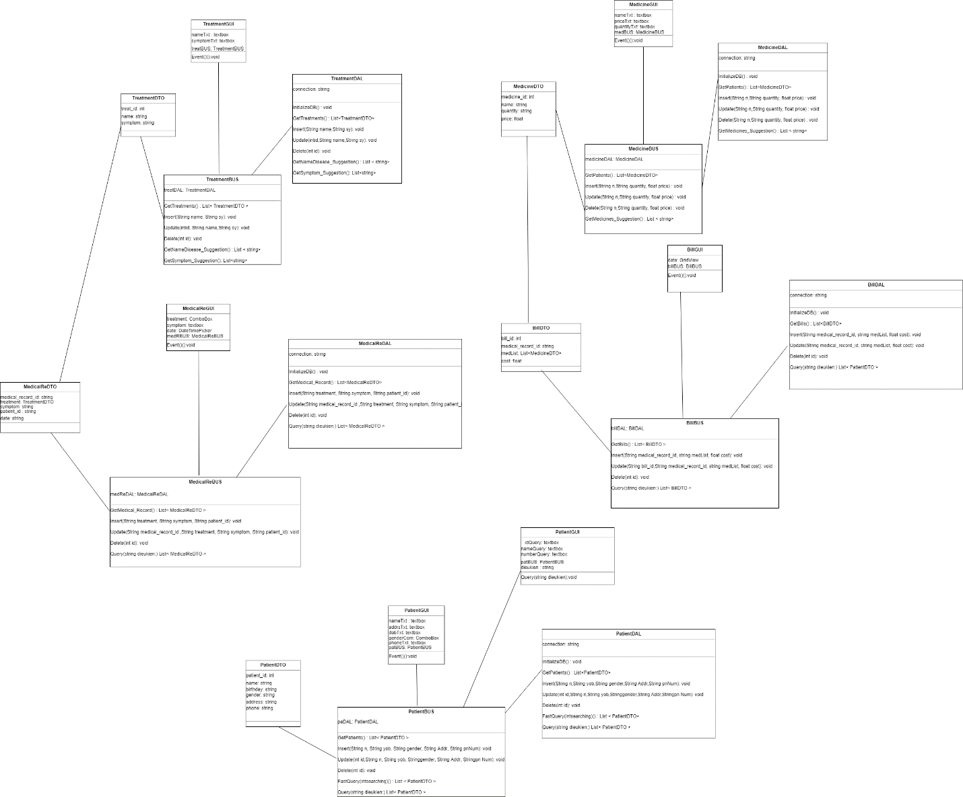

# CHƯƠNG 3: THIẾT KẾ

## 1 Thiết kế kiến trúc Mô hình 3-layer (3 lớp)

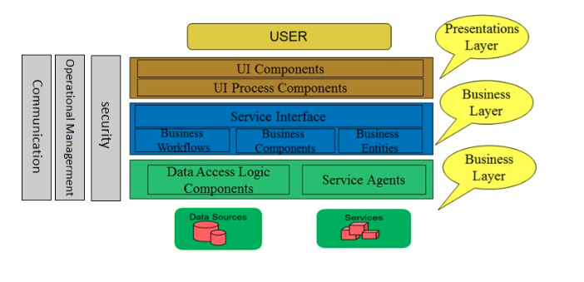

* Presentation Layer (GUI): Lớp này có nhiệm vụ chính giao tiếp với người dùng. Nó gồm các thành phần giao diện (winform, web form,…) và thực hiện các công việc như nhập liệu, hiển thị dữ liêu, kiểm tra tính đúng đắn dữ liệu trước khi gọi lớp Business Logic Layer (BLL).
* Business Logic Layer (BLL): Layer này phân ra 2 thành nhiệm vụ:
  + Đây là nơi đáp ứng các yêu cầu thao tác dữ liệu của GUI layer, xử lý chính nguồn dữ liệu từ Presentation Layer trước khi truyền xuống Data Access Layer và lưu xuống hệ quản trị CSDL.
  + Đây còn là nơi kiểm tra các ràng buộc, tính toàn vẹn và hợp lệ dữ liệu, thực hiện tính toán và xử lý các yêu cầu nghiệp vụ, trước khi trả kết quả về Presentation Layer.
* Data Access Layer (DAL): Lớp này có chức năng giao tiếp với hệ quản trị CSDL như thực hiện các công việc liên quan đến lưu trữ và truy vấn dữ liệu (tìm kiếm, thêm, xóa, sửa ...).

**Ưu điểm**

* Việc phân chia thành từng lớp giúp cho code được tường minh hơn. Nhờ vào việc chia ra từng lớp đảm nhận các chức năng khác nhau và riêng biệt như giao diện, xử lý, truy vấn thay vì để tất cả lại một chỗ. Nhằm giảm sự kết dính.
* Dễ bảo trì khi được phân chia, thì một thành phần của hệ thống sẽ dễ thay đổi. Việc thay đổi này có thể được cô lập trong 1 lớp, hoặc ảnh hưởng đến lớp gần nhất mà không ảnh hưởng đến cả chương trình.
* Dễ phát triển, tái sử dụng: khi chúng ta muốn thêm một chức năng nào đó thì việc lập trình theo một mô hình sẽ dễ dàng hơn vì chúng ta đã có chuẩn để tuân theo. Và việc sử dụng lại khi có sự thay đổi giữa hai môi trường (Winform sang Webfrom) thì chỉ việc thay đổi lại lớp GUI.
* Dễ bàn giao. Nếu mọi người đều theo một quy chuẩn đã được định sẵn, thì công việc bàn giao, tương tác với nhau sẽ dễ dàng hơn và tiết kiệm được nhiều thời gian.
* Dễ phân phối khối lượng công việc. Mỗi một nhóm, một bộ phận sẽ nhận một nhiệm vụ trong mô hình 3 lớp. Việc phân chia rõ ràng như thế sẽ giúp các lập trình viên kiểm soát được khối lượng công việc của mình.

## 2. Thiết kế giao diện

### 2.1 Sơ đồ liên kết màn hình

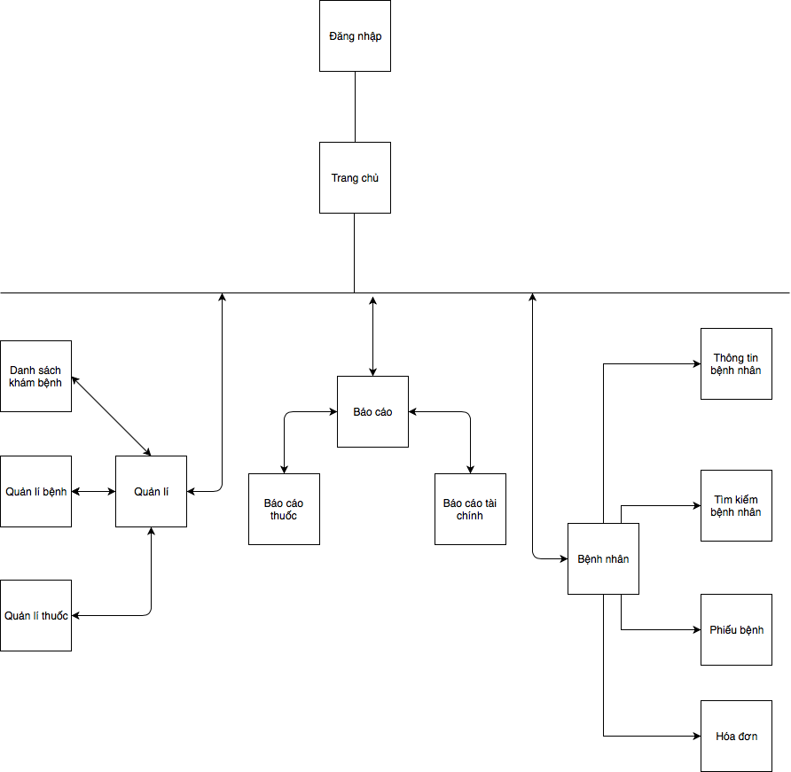

### 2.2 Danh sách màn hình và chức năng

|  |  |
| --- | --- |
| Danh sách màn hình | Chức năng |
| Đăng nhập | Kiểm tra tính hợp lệ của tài khoản trước khi truy nhập vào phần mềm. |
| Trang chủ | Cung cấp giao diện cho người dùng tương tác với các chức năng của  chương trình bao gồm: quản lí, bệnh nhân, báo cáo. |
| Bệnh nhân | Cung cấp chức năng trong việc xử lí các tác vụ liên quan đến bệnh nhân: **nhập thông tin, tìm kiếm, lập phiếu bệnh và hóa đơn.** |
| Thông tin bệnh nhân | Thực hiện chức năng **thêm, xóa, sửa** thông tin bệnh nhân (*bao gồm: tên, số điện thoại, giới tính, ngày sinh, địa chỉ và ghi chú*) thông qua việc cung cấp dữ liệu vào các trường nhập dữ liệu. |
| Tìm kiếm bệnh nhân | Thực hiện chức năg **tìm kiếm** thông qua *mã bệnh nhân, tên và số điện thoại.* |
| Phiếu bệnh | Thực hiện chức năng **thêm, xóa, sửa** phiếu bệnh (*bao gồm tên, dấu hiệu bệnh, loại bệnh, ngày khám, người lập phiếu bệnh*) |
| Hóa đơn | Thực hiện chức nănng xuất hóa đơn cho bệnh nhân bao gồm các thông tin: **tên bệnh nhân, loại bệnh, triêu chứng, toa thuốc, ngày khám.** |
| Quản lí | Cung cấp giao diện cho người dùng lựa chọn những chức năng liên quan gồm có: **quản lí thuốc, quản lí bệnh và quản lí danh sách khám bệnh.** |
| Quản lí thuốc | Thực hiện việc xây dựng hệ thống dữ liệu về thuốc cho bệnh viện thông qua các thao tác **thêm, xóa, sửa** với các thông tin về thuốc gồm tên thuốc (*liều* *lượng đính kèm*), đơn vị, cách thức sử dụng và giá tiền. |
| Quản lí bệnh | Thực hiện việc xây dựng hệ thống dữ liệu về bệnh cho bệnh viện thông qua các thao tác **thêm, xóa, sửa** với các thông tin về bệnh gồm tên bệnh, triêu chứng. |
| Quản lí danh sách khám bệnh | Lập danh sách thứ tự các lượt khám bệnh. |
| Thiết đặt phí khám bệnh | Người dùng lựa chọn giá tiền khám bệnh. |
| Báo cáo | Cung cấp giao diện cho người dùng lựa chọn những chức năng liên quan gồm: **báo cáo tài chính, báo cáo thuốc.** |
| Báo cáo tài chính | Báo cáo tổng thu của từng ngày theo tháng mà người dùng lựa chọn. |
| Báo cáo thuốc | Báo cáo số lần sử dụng thuốc, số lượng theo tháng mà người dùng lựa chọn. |

### 2.3 Mô tả chi tiết

* **LogIn** (Kiểm tra tính hợp lệ của tài khoản trước khi truy nhập vào phần mềm)

**GIAO DIỆN**

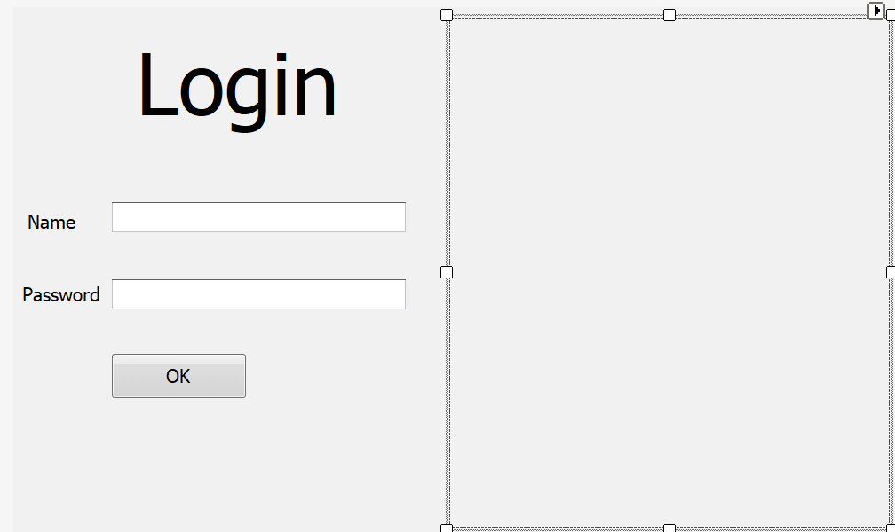

**THÀNH PHẦN**

|  |  |  |  |  |
| --- | --- | --- | --- | --- |
| **STT** | **Tên control** | **Loại control** | **Chức năng** | **Ghi chú** |
| **1** | Labelcontrol1 | Label | Hiển thị tên form. |  |
| **2** | Label1 | Label | Hiển thị “name”. |  |
| **3** | Label2 | Label | Hiển thị “password”. |  |
| **4** | Okbtn | Button | Xác nhận việc đăng nhập vào hệ thống. |  |
| **5** | Camerabox | ImageBox | Nhận diện hình ảnh người dung thông qua kích hoạt webcam hoạt động. |  |

* **HomeScreen** (Hiển thị các chức năng cho người dùng lựa chọn)

**GIAO DIỆN**

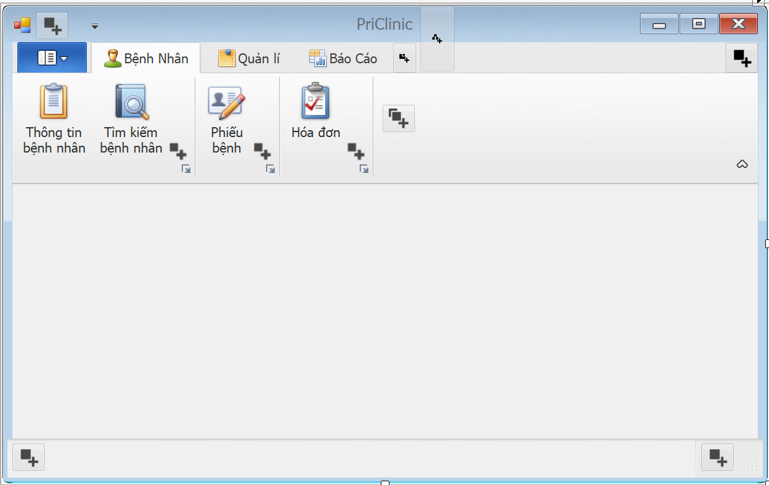

**THÀNH PHẦN**

|  |  |  |  |  |
| --- | --- | --- | --- | --- |
| **STT** | **Tên control** | **Loại control** | **Chức năng** | **Ghi chú** |
| **1** | ribbonPage1 | Xtrabars.Ribbon.Control | Cung cấp chức năng liên quan đến **BỆNH NHÂN.** |  |
| **2** | ribbonPage2 | Xtrabars.Ribbon.Control | Cung cấp chức năng liên quan đến **QUẢN LÍ.** |  |
| **3** | ribbonPage3 | Xtrabars.Ribbon.Control | Cung cấp chức năng liên quan đến **BÁO CÁO.** |  |
| **4** | btnPatient | Button | Kích hoạt form **PatientInfo**, thực hiện việc nhập thông tin vào hệ thống dữ liệu. |  |
| **5** | btnPaSearch | Button | Kích hoạt form **QueryPatient**, thực hiện việc tìm kiếm thông tin khám chữa bệnh. |  |
| **6** | barButtonItem6 | Button | Kích hoạt form **MedicalRecord**, thực hiện việc thêm bệnh, thuốc cho bệnh nhân. |  |
| **5** | btnInvoice | Button | Kích hoạt form **Bill**, thực hiện hiển thị bill thanh toán và cấp chức năng in hóa đơn. |  |

* **Thông tin bệnh nhân** *(thêm dữ liệu cho bệnh nhân)*

**GIAO DIỆN**

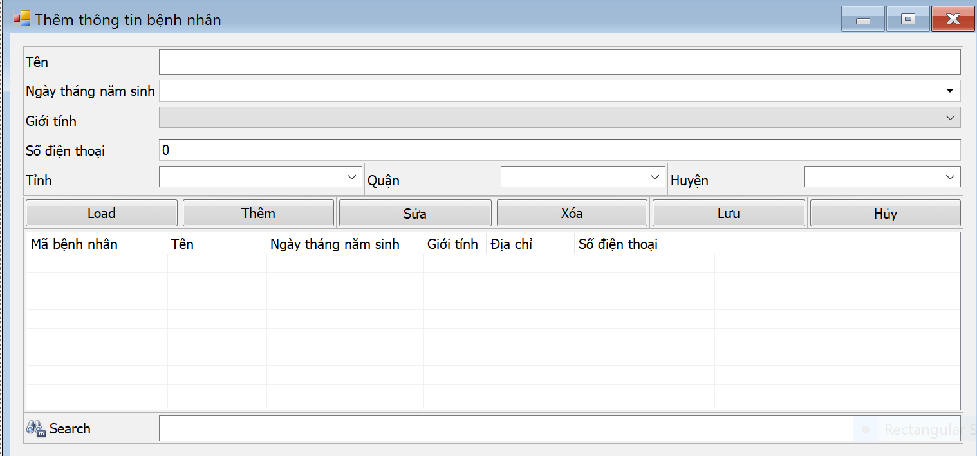

**THÀNH PHẦN**

|  |  |  |  |  |
| --- | --- | --- | --- | --- |
| **STT** | **Tên control** | **Loại control** | **Chức năng** | **Ghi chú** |
| **1** | nameCtr | TextBox | Cho phép nhập **tên bệnh nhân** để lưu trữ. |  |
| **2** | dateCtr | TextBox | Cho phép nhập **tên ngày sinh bệnh nhân** để lưu trữ. |  |
| **3** | genderCtr | ComboBox | Cho phép nhập **giới tính bệnh nhân** để lưu trữ. | Người dùng chỉ được chọn không được nhập thủ công. |
| **4** | Province | ComboBox | Cho phép nhập **nơi ở - tỉnh bệnh nhân** để lưu trữ. | Autocomplete được sử dụng để gợi ý từ data về các tỉnh ở Việt Nam. |
| **5** | District | ComboBox | Cho phép nhập **nơi ở - huyện bệnh nhân** để lưu trữ. |  |
| **6** | Town | ComboBox | Cho phép nhập **nơi ở - xã bệnh nhân** để lưu trữ. |  |
| **7** | btnLoad | Button | Load dữ liệu lên dataGridView. |  |
| **8** | btnAdd | Button | Thêm dữ liệu vào dataGridView. | Kiểm tra tính hợp lí của tên (toàn chữ), số điện thoại (toàn số), giới tính và địa chỉ nơi ở không được rỗng. |
| **9** | btnDelete | Button | Xóa dữ liệu trong GridView. | Không có dữ liệu hoặc chưa chọn dòng để xóa, hệ thống sẽ thực hiện việc báo lỗi. |
| **10** | btnUpdate | Button | Cập nhập thông tin cho bệnh nhân. |  |
| **11** | btnSave | Button | Hoàn tất chức năng lựa chọn. |  |
| **11** | btnCancel | Button | Hủy bỏ quá trình đang thực hiện. |  |
| **12** | listView | ListView | Hiển thị dữ liệu. |  |

* **Tìm kiếm bệnh nhân**

**GIAO DIỆN**

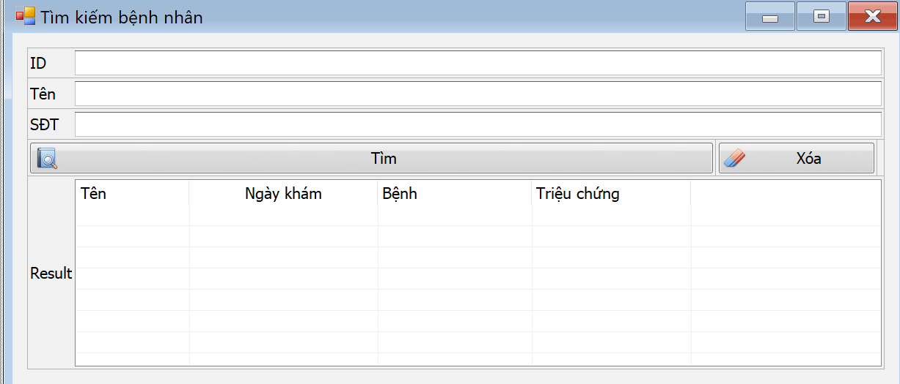

**THÀNH PHẦN**

|  |  |  |  |  |
| --- | --- | --- | --- | --- |
| **STT** | **Tên control** | **Loại control** | **Chức năng** | **Ghi chú** |
| **1** | ID | TextBox | Cho phép nhập **ID** bệnh nhân để tìm kiếm. |  |
| **2** | nameQuery | TextBox | Cho phép nhập **TÊN** bệnh nhân để tìm kiếm. |  |
| **3** | numQuery | TextBox | Cho phép nhập **SĐT** bệnh nhân để tìm kiếm. |  |
| **4** | btnSearch | Button | Thực hiện việc tìm kiểm. | -Kiểm tra các trường ID, tên,SĐT nếu trống sẽ báo lỗi; ngược lại thực hiện việc tìm kiếm. Kết quả thu được sẽ được hiện lên GridView, nếu kết quả là rỗng sẽ thông báo cho người dùng. |
| **5** | btnClear | Button | Xóa dữ liệu hiện có của textbox và gridView. |  |
| **6** | listView | ListView | Hiển thị dữ liệu. |  |

**PHIẾU BỆNH**

**GIAO DIỆN**

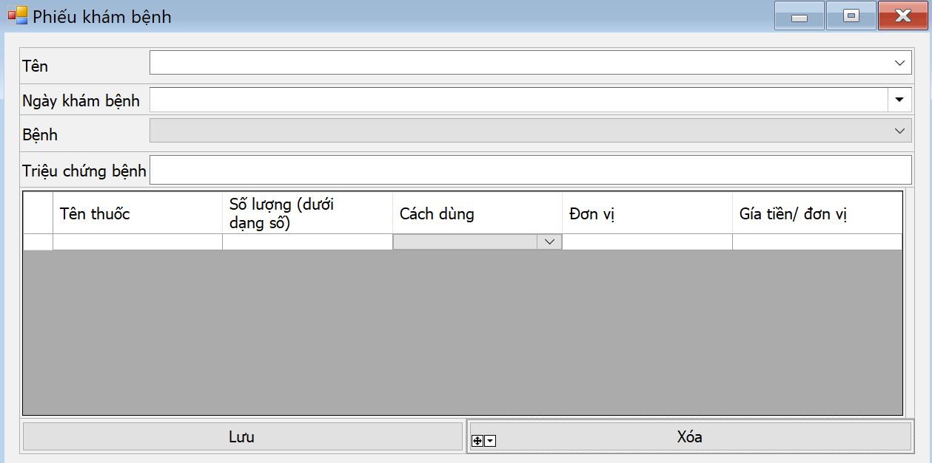

**THÀNH PHẦN**

|  |  |  |  |  |
| --- | --- | --- | --- | --- |
| **STT** | **Tên control** | **Loại control** | **Chức năng** | **Ghi chú** |
| **1** | nameCmb | TextBox | Cung cấp tên những bệnh nhân đã có tronng cơ sở dữ liệu. | Lấy dữ liệu từ bảng Patient. |
| **2** | DateEDIT1 | DateEdit | Chọn ngày khám tương đương với ngày hiện tại. | Read-only. |
| **3** | disCm | ComboBox | Cung cấp những **LOẠI BỆNH** đã được thêm vào thông qua *Quản lí bệnh.* | Chỉ cho người dùng lựa chọn không được nhập thủ công |
| **4** | Symptom | TextBox | Người dùng nhập triệu chứng bệnh. | Auto Complete. |
| **5** | btnSave | Button | Lưu lại dữ liệu vào cơ sở dữ liệu. |  |
| **6** | btnClear | Button | Xóa dữ liệu ở các ô textbox và dataGridView. |  |
| **7** | dtGridView | DataGridView | Người dùng thêm xóa sửa thuốc để kê đơn cho bệnh nhân. | Nếu quá trình thêm dữ liệu vào gridView thiếu hoặc sai quy tắc sẽ báo lỗi. |

**HÓA ĐƠN**

**GIAO DIỆN**

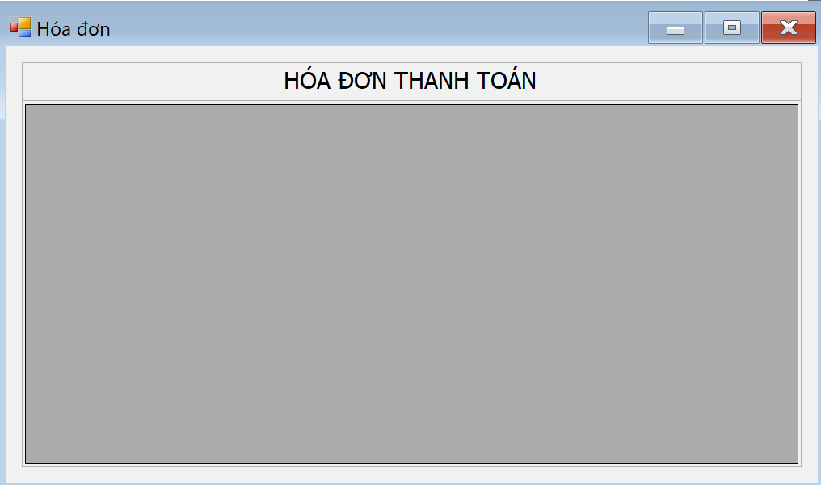

|  |  |  |  |  |
| --- | --- | --- | --- | --- |
| **STT** | **Tên control** | **Loại control** | **Chức năng** | **Ghi chú** |
| **1** | Label1 | Label | Hiển thị tên của chức năng |  |
| **2** | dataGridView1 | dataGridView | Hiển thị dữ liệu gồm: ID_Bill, tên bệnh nhân, ngày khám ,tiền thuốc, tiền chữa trị. | In hóa đơn thông qua ContextMenuStrip và report wizard. |

**THÀNH PHẦN**

**QUẢN LÍ THUỐC**

**GIAO DIỆN**

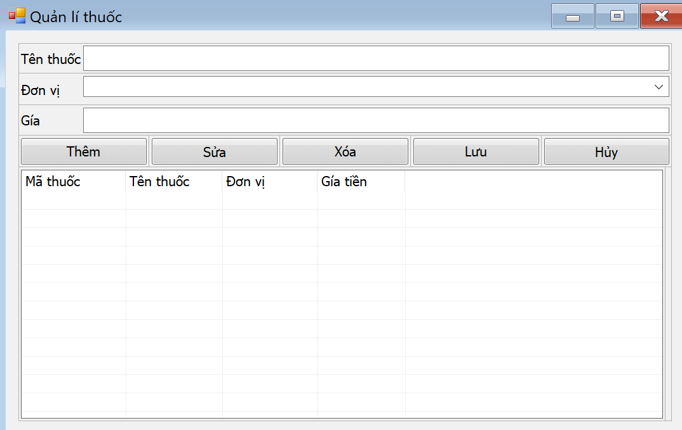

**THÀNH PHẦN**

|  |  |  |  |  |
| --- | --- | --- | --- | --- |
| **STT** | **Tên control** | **Loại control** | **Chức năng** | **Ghi chú** |
| **1** | nameTxt | TextBox | Nhập tên thuốc |  |
| **2** | quantTxt | ComboBox | Cung cấp các lựa chọn về đơn vị thuốc thường dùng. |  |
| **3** | priceTxt | TextBox | Cho phép người dùng nhập tiền thuốc. | Kiểm tra nếu nhập là chữ sẽ báo tuổi. |
| **4** | btnAdd | Button | Thêm dữ liệu vào dataGridView. |  |
| **5** | btnDelêt | Button | Xóa dữ liệu trong GridView. | Chọn dòng dữ liệu để xóa, nếu không sẽ báo lỗi. Mặt khác, dữ liệu trong GridView là rỗng cũng sẽ báo lỗi |
| **6** | btnUpdate | Button | Cập nhập thông tin thuốc. | Chọn dòng dữ liệu để thực hiện chức năng. |
| **7** | btnSave | Button | Hoàn tất chức năng lựa chọn. |  |
| **8** | btnCancel | Button | Hủy bỏ quá trình đang thực hiện. |  |
| **9** | listView | ListView | Hiển trị dữ liệu. |  |

**QUẢN LÍ BỆNH**

**GIAO DIỆN**

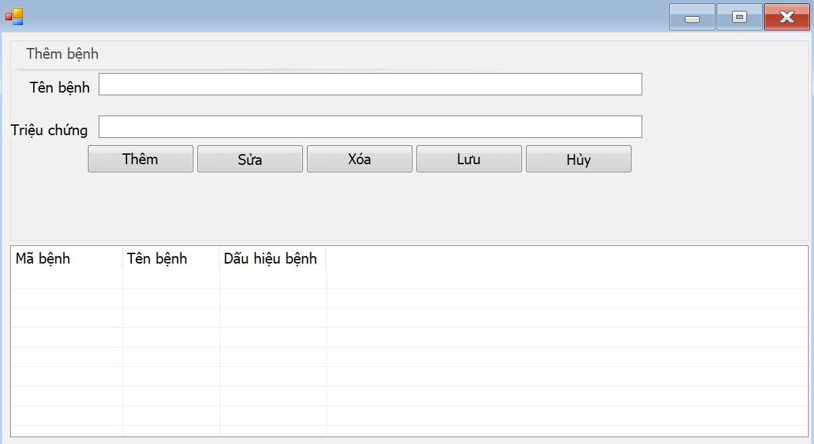

**THÀNH PHẦN**

|  |  |  |  |  |
| --- | --- | --- | --- | --- |
| **STT** | **Tên control** | **Loại control** | **Chức năng** | **Ghi chú** |
| **1** | nameTxt | TextBox | Nhập tên bệnh. | Auto-Complete. |
| **2** | symTxt | TextBox | Nhập dấu hiếu bệnh. |  |
| **3** | btnAdd | Button | Thêm dữ liệu vào dataGridView. |  |
| **4** | btnDelete | Button | Xóa dữ liệu trong GridView. | Chọn dòng dữ liệu để xóa, nếu không sẽ báo lỗi. Mặt khác, dữ liệu trong GridView là rỗng cũng sẽ báo lỗi. |
| **5** | btnUpdate | Button | Cập nhập thông tin bệnh. | Chọn dòng dữ liệu để thực hiện chức năng. |
| **6** | btnSave | Button | Hoàn tất chức năng lựa chọn. |  |
| **7** | btnCancel | Button | Hủy bỏ quá trình đang thực hiện. |  |
| **8** | listView | ListView | Hiển trị dữ liệu. |  |

**THIẾT ĐẶT GIÁ TIỀN KHÁM BỆNH**

**GIAO DIỆN**

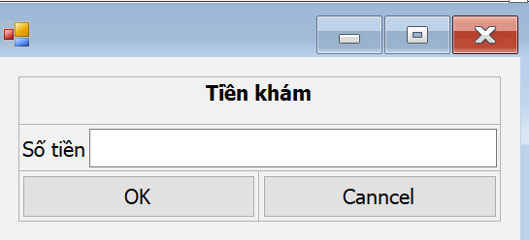

**THÀNH PHẦN**

|  |  |  |  |  |
| --- | --- | --- | --- | --- |
| **STT** | **Tên control** | **Loại control** | **Chức năng** | **Ghi chú** |
| **1** | Label1 | Label | Thể hiện chức năng của form. |  |
| **2** | TextBox1 | TextBox | Cho phép người dùng nhập giá tiền mới cho việc khám chữa bênh. |  |
| **3** | okBtn | Button | Xác nhận việc thay đổi tiền khám |  |
| **4** | cancelBtn | Button | Hủy bỏ thao tác thực hiện |  |

**BÁO CÁO TÀI CHÍNH**

**GIAO DIỆN**

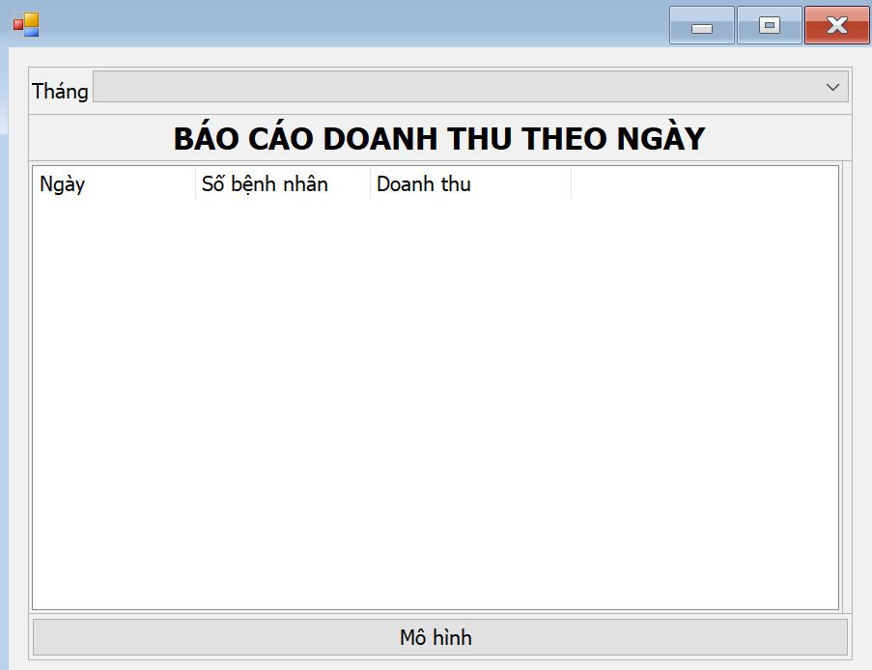

**THÀNH PHẦN**

|  |  |  |  |  |
| --- | --- | --- | --- | --- |
| **STT** | **Tên control** | **Loại control** | **Chức năng** | **Ghi chú** |
| **1** | comboBox1 | comboBox | Chọn tháng. | DropDownStyle: DropDownList |
| **2** | Label1 | label | Thể hiện tên chức năng. |  |
| **3** | ListView1 | listView | Thể hiện thông tin doanh thu của từng ngày gồm: **ngày, số bệnh nhân, doanh thu.** |  |

**BÁO CÁO SỬ DỤNG THUỐC**

**GIAO DIỆN**

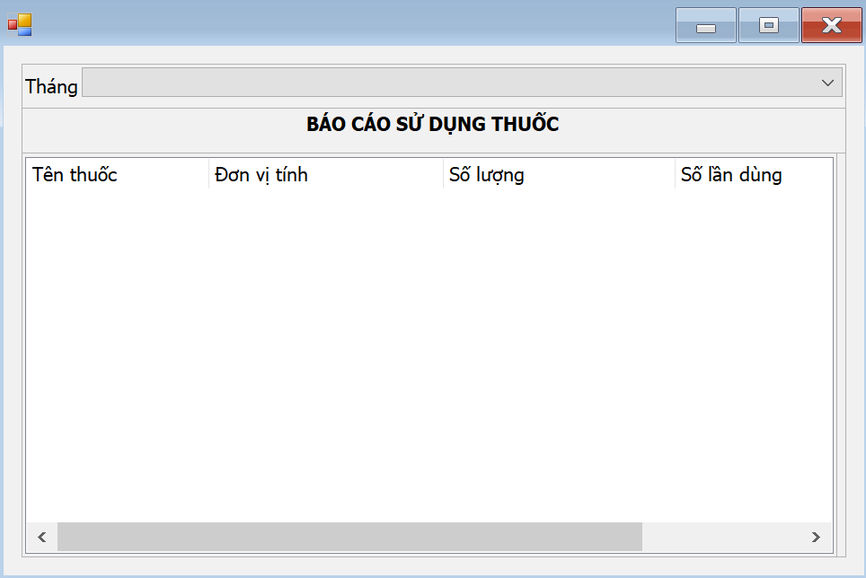

|  |  |  |  |  |
| --- | --- | --- | --- | --- |
| **STT** | **Tên control** | **Loại control** | **Chức năng** | **Ghi chú** |
| **1** | comboBox1 | comboBox | Chọn tháng. | DropDownStyle: DropDownList. |
| **2** | Label1 | label | Thể hiện tên chức năng. |  |
| **3** | ListView1 | listView | Thể hiện thông tin về việc dùng thuốc của cả tháng gồm: **tên thuốc, đơn vị, số lượng số lần dùng.** |  |

**THÀNH PHẦN**

|  |  |
| --- | --- |
| Danh sách màn hình | Xử lý sự kiện |
| Đăng nhập | Người dùng nhập thông tin tài khoản được cấp  + Tài khoản được nhập đúng -> cho phép truy cập vào hệ thống  + Ngược lại, yêu cầu người dùng nhập lại |
| Trang chủ | Hiển thị các chức năng cho người dùng lựa chọn |
| Bệnh nhân | Người dùng **Click** vào chức năng mình cần dùng gồm có: *thông tin bệnh nhân, tìm kiếm bệnh nhân, phiếu bệnh, hóa đơn.* Khi chức năng nào được nhấn vào thì cửa sổ tương ứng sẽ xuất hiện. |
| Thông tin bệnh nhân | Người dùng thêm dữ liệu vào các trường sau: *Name, DOB, Gender, Phone number, Address.*   * + Khi nhấn **button** **Load**: Dữ liệu sẽ hiện lên GridView   + Khi nhấn **button** **Add**: Các trường dữ liệu sẽ được kiểm tra (*đầy đủ thông tin, tên toàn là chữ, số điện thoại toàn số*). Nếu các điều kiện trên thỏa đáp sẽ thực cho phép người dùng nhấn **button** **Save** nếu đã chắc chắn việc thêm thông tin hoặc **button** **Cancel**  để hủy bỏ thao tác. Ngược lại, thực hiện việc báo lỗi qua *ErrorProvider.*   + Khi nhấn **button** **Update**: Kiểm tra đã có dòng nào ở DataGridView được chọn. Nếu chưa có thì thực hiện báo lỗi với cách thức tương tự như **button Add**. Ngược lại, quy trình cập nhập diễn ra: kiểm tính đúng -> Save để lưu lại và Cancel để hủy**.**   + Khi nhấn **button** **Delete**: Kiểm tra đã có dòng nào ở DataGridView được chọn. Nếu chưa có thì thực hiện báo lỗi với cách thức tương tự như **button Add**. Ngược lại, hiện *thông báo cảnh báo;* nếu nhận được sự đồng thuận sẽ xóa dữ liệu |
| Tìm kiếm bệnh nhân | Người dùng nhập thông tin tìm kiếm vào ô, có thể là tên, mã bệnh nhân hoặc số điện thoại. Tiếp đến, **chọn Search** để tìm kết quả. **Nhấn Clear** để xóa các kí tự trong ô đã nhập. |
| Phiếu bệnh | Thực hiện chức năng **thêm, xóa, sửa** phiếu bệnh (*bao gồm tên, dấu hiệu bệnh, loại bệnh, ngày khám, người lập phiếu bệnh*) |
| Hóa đơn | Người dùng lựa chọn hóa đơn cần in-> Yes. |
| Quản lí | Người dùng **Click** vào chức năng mình cần dùng gồm có: quản lí thuốc, quản lí bệnh và quản lí danh sách khám bệnh.  Khi chức năng nào được nhấn vào thì cửa sổ tương ứng sẽ xuất hiện |
| Quản lí thuốc | Người dùng thêm dữ liệu vào các trường sau: *name, Quantity, Price.*   * + Khi nhấn **button** **Add**: Các trường dữ liệu sẽ được kiểm tra (*đầy đủ thông tin, tên toàn là chữ, giá tiền toàn là số*). Nếu các điều kiện trên thỏa đáp sẽ thực cho phép người dùng nhấn **button** **Save** nếu đã chắc chắn việc thêm thông tin hoặc **button** **Cancel** để hủy bỏ thao tác. Ngược lại, thực hiện việc báo lỗi qua *ErrorProvider.*   + Khi nhấn **button** **Update**: Kiểm tra đã có dòng nào ở DataGridView được chọn. Nếu chưa có thì thực hiện báo lỗi với cách thức tương tự như **button Add**. Ngược lại, quy trình cập nhập diễn ra: kiểm tính đúng, save để lưu lại và Cancel để hủy**.**   + Khi nhấn **button** **Delete**: Kiểm tra đã có dòng nào ở DataGridView được chọn. Nếu chưa có thì thực hiện báo lỗi với cách thức tương tự như **button Add**. Ngược lại, hiện *thông báo cảnh báo*; nếu nhận được sự đồng thuận sẽ xóa dữ liệu. |
| Quản lí bệnh | Người dùng thêm dữ liệu vào các trường sau: *name, symptom.*   * + Khi nhấn **button** **Add**: Các trường dữ liệu sẽ được kiểm tra (*đầy đủ thông tin*). Nếu các điều kiện trên thỏa đáp sẽ thực cho phép người dùng nhấn **button** **Save** nếu đã chắc chắn việc thêm thông tin hoặc **button** **Cancel**  để hủy bỏ thao tác. Ngược lại, thực hiện việc báo lỗi qua *ErrorProvider.*   + Khi nhấn **button** **Update**: Kiểm tra đã có dòng nào ở DataGridView được chọn. Nếu chưa có thì thực hiện báo lỗi với cách thức tương tự như **button Add**. Ngược lại, quy trình cập nhập diễn ra: kiểm tính đúngg -> Save để lưu lại và Cancel để hủy**.**   + Khi nhấn **button** **Delete**: Kiểm tra đã có dòng nào ở DataGridView được chọn. Nếu chưa có thì thực hiện báo lỗi với cách thức tương tự như **button Add**. Ngược lại, hiện *thông báo cảnh báo* và nếu nhận được sự đồng thuận sẽ xóa dữ liệu |
| Quản lí danh sách khám bệnh |  |
| Thiết đặt phí khám bệnh | Người dùng lựa chọn giá tiền khám bệnh, sau đó thực hiện việc lưu lại thông qua nút **SAVE** hoặc hủy bỏ với nút **Cancel.** |
| Báo cáo | Cung cấp giao cho người dùng lựa chọn những chức năng liên quan gồm: **báo cáo tài chính, báo cáo thuốc.** |
| Báo cáo tài chính |  |
| Báo cáo thuốc |  |

## 3 Thiết kế dữ liệu (RD – Relationship Diagram – Mô hình quan hệ)

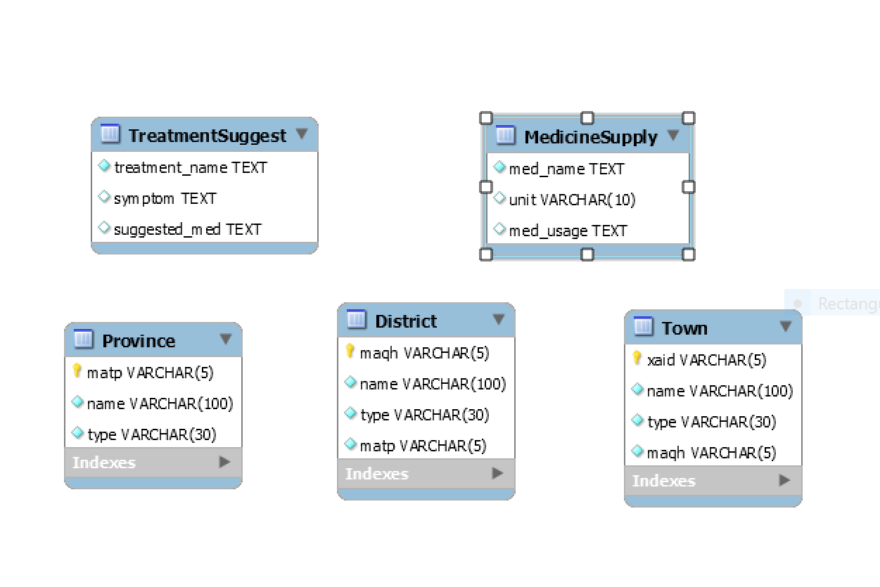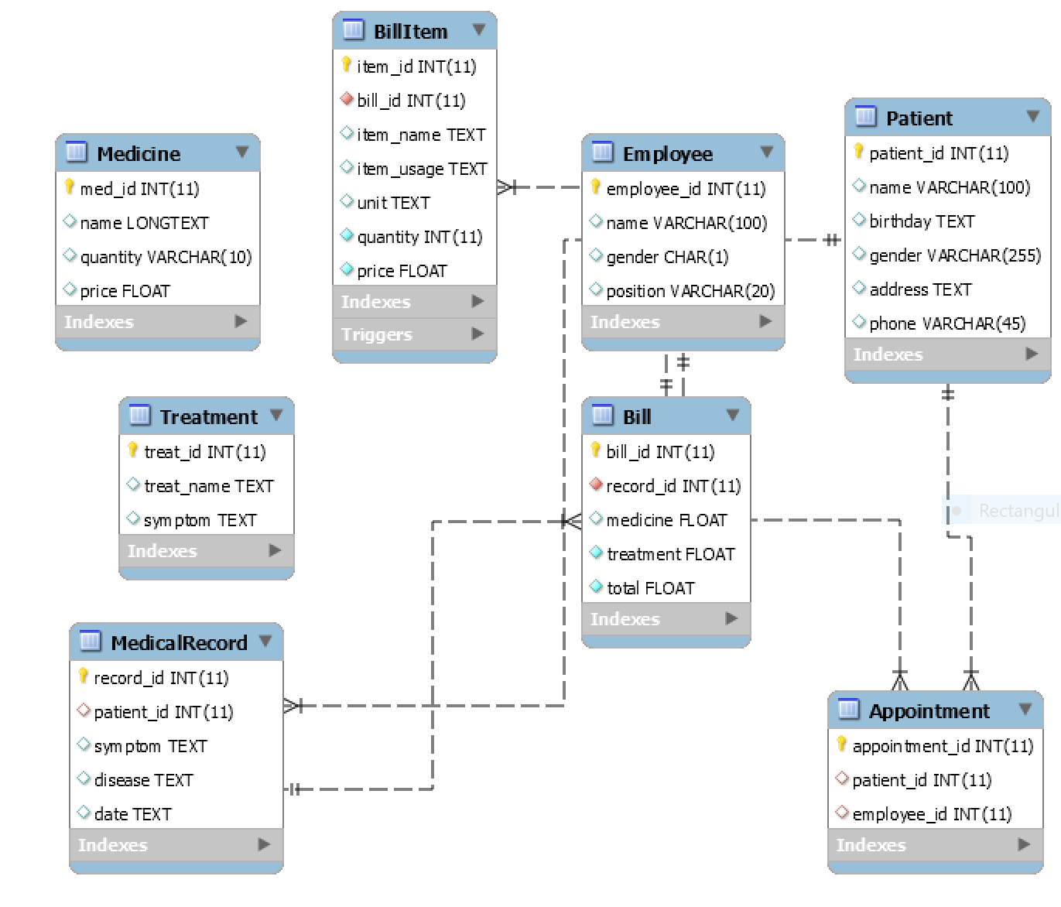

### 3.1 Giải thích từng bảng, kiểu dữ liệu

* Appointment (appointment_id, patient_id, employee_id)
* MedicalRecord(record_id, patient_id, symptom, disease, date)
* Bill (bill_id, record_id, medicine, treatment, total)
* BillItem (item_id, bill_id, item_name, item_usage, unit, quantity, price)
* Medicine (med_id, name, quantity, price)
* MedicineSupply (med_id, name, quantity, price)
* Patient (patient_id, name, birthday, gender, address, phone)
* Treatment (treat_id, treat_name, symptom)
* TreatmentSuggest (treatment_name, symptom, suggested_med)
* Province (matp, name, type)
* District (maqh, name, type, matp)
* Townn(xaid, name, type, maqh)

### 3.2 Khóa & ràng buộc toàn vẹn

|  |  |  |  |  |  |
| --- | --- | --- | --- | --- | --- |
| STT | Thuộc tính | Kiểu | Ràng buộc | Gía trị khởi động | Ghi chú |
| 1 | Patient_id | Int(11) | Khóa ngoại- Patient (patient_id) |  |  |
| 2 | Record_id | Int(11) | Khóa ngoại -MedicalRecord (med_id) |  |  |
| 3 | Bill_id | Int(11) | Khóa ngoại - Bill (Bill_id) |  |  |
| 4 | Medicine | Float | Trigger : Before insert, before update, before delete |  |  |
| 5 | Total | Float | Trigger : Before insert, before update, before delete | 30000 |  |

# CHƯƠNG 4: CÀI ĐẶT

## 4.1 Công nghệ sử dụng

### 4.1.1 Winforms

Windows Forms thường viết tắt là WinForms nó là thuật ngữ chỉ việc phát triển các ứng dụng giao diện người dùng bằng cách sử dụng các thành phần xây dựng sẵn còn được gọi là các điều khiển. Nói một cách dễ hiểu winform cho phép tạo GUI cho các ứng dụng chạy trên desktop, cho phép người phát triển tạo ra các giao diện người dùng sử dụng các thành phần khác nhau.

### 4.1.2 MySQL

MySQL là hệ quản trị cơ sở dữ liệu tự do nguồn mở phổ biến nhất thế giới và được các nhà phát triển rất ưa chuộng trong quá trình phát triển ứng dụng. Vì MySQL là cơ sở dữ liệu tốc độ cao, ổn định và dễ sử dụng, có tính khả chuyển, hoạt động trên nhiều hệ điều hành cung cấp một hệ thống lớn các hàm tiện ích rất mạnh. Với tốc độ và tính bảo mật cao, MySQL rất thích hợp cho các ứng dụng có truy cập CSDL trên internet.

### 4.1.3 NodeJS

Node.js là một nền tảng phát triển các ứng dụng internet có khả năng mở rộng, đặc biệt là máy chủ web. Node.js được xây dựng trên nền Javascript V8 Engine – trình thông dịch JavaScript của Chrome, nên nó thực hi code JavaScript phía sever.

Phần Core bên dưới của Nodejs được viết hầu hết bằng C++ nên cho tốc độ xử lý và hiệu năng khá cao, vì vậy nó rất hữu dụng để phát triển các ứng dụng yêu cầu kết nối liên tục từ trình duyệt đến máy chủ.

### 4.1.3 DevExpress

DevExpress là 1 hệ thống thư viện lập trình cực hữu ích cho việc thiết kế, lập trình form 1 cách đơn giản, chuyên nghiệp.Nó bao gồm rất nhiều Control (gần như có thể thay thế hoàn toàn các Control của .NET) và còn nhiều Control ghép, mở rộng mà .NET không có. Nó chứa từ các điều khiển cơ bản như TextEdit, Button, MessageBox, PictureBox, GridView... đến các điều khiển mở rộng, nâng cao như SearchLookupEdit, RibbonBar, SpreadSheet Control... Các điều khiển tích hợp nhiều chức năng, tùy chỉnh giúp người lập trình giảm thiểu thời gian xây dựng phần mềm.

## 4.2 Cài đặt

### 4.2.1 DevExpress

Yêu cầu hệ thống:

* Microsoft .NET Framework từ 2.0 trở lên
* Microsoft Visual Studio
* SQL Server

Để cài đặt DevExpress, ta có thể tải trên trang chủ của DevExpress tại <https://www.devexpress.com/> và thực hiện các bước sau:

* Mở gói cài đặt DevExpress:



* Chọn module muốn cài đặt. Ở đây chúng ta chọn WinForms Control.



* Bấm next và đợi cho đến khi quá trình cài đặt hoàn tất

### 4.2.1 NodeJS

* Download NodeJS: Để download **NodeJS** truy cập vào địa chỉ: <https://nodejs.org/en/download/>

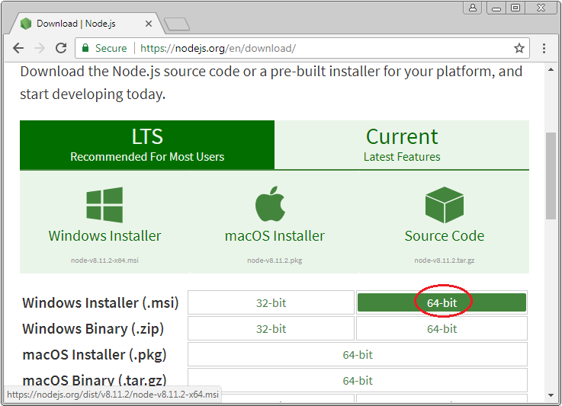

* Cài đặt NodeJS: Mở file cài đặt vừa tải về và tiến hành cài đặt

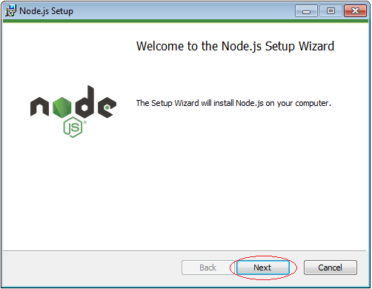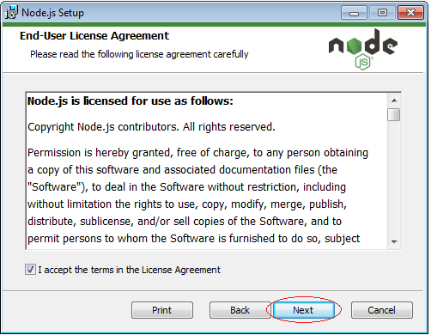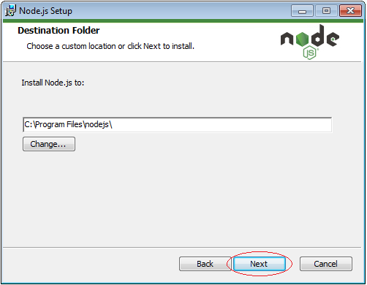

Theo mặc định, phần mềm **NPM** cũng được cài đặt vào hệ thống của bạn. Đây là một phần mềm quản lý các thư viện **Javascript**.

* Kiểm tra và cấu hình**:**Mở cửa sổ **CMD**và thực thi các lệnh sau để kiểm tra phiên bản của **NodeJS**và **NPM**:

|  |  |
| --- | --- |
|  | node -v  npm -v |

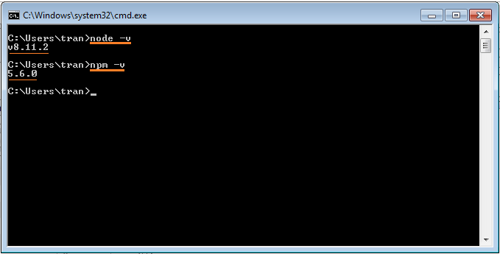

Như vậy là NodeJS và npm đã được cài đặt và cấu hình thành công.

# CHƯƠNG 5: KIỂM THỬ

## Ưu điểm của Tài liệu kiểm thử

• Lý do chính đằng sau việc tạo tài liệu kiểm thử là để giảm hoặc loại bỏ bất kỳ những thông tin không chắc chắn về các hoạt động kiểm thử. Giúp bạn loại bỏ sự mơ hồ thường phát sinh khi phân bổ nhiệm vụ

• Tài liệu không chỉ cung cấp cách tiếp cận có hệ thống để kiểm thử phần mềm, mà nó còn đóng vai trò là tài liệu đào tạo cho những người mới vào quy trình kiểm thử phần mềm

• Đây cũng là một chiến lược tốt để giới thiệu Tài liệu kiểm thử để thể hiện một quy trình kiểm thử chuyên nghiệp.

• Tài liệu kiểm thử giúp bạn cung cấp một sản phẩm chất lượng cho khách hàng trong một giới hạn thời gian cụ thể.

• Trong Kỹ thuật phần mềm, Tài liệu kiểm thử cũng giúp xác định cấu hình hoặc thiết lập chương trình thông qua tài liệu cấu hình và hướng dẫn vận hành.

• Tài liệu kiểm thử giúp bạn cải thiện tính minh bạch với khách hàng.

## 

## Nhược điểm của Tài liệu kiểm thử

• Chi phí của tài liệu có thể vượt quá giá trị của nó vì rất tốn thời gian.

• Tốn nhiều thời gian, nó có thể được viết bởi những người không viết tốt hoặc những người không có hiểu biết về tài liệu.

• Theo dõi các thay đổi theo yêu cầu của khách hàng và cập nhật các tài liệu tương đối là mất thời gian và mệt mỏi.

• Tài liệu chất lượng kém phản ánh trực tiếp chất lượng sản phẩm, có thể dẫn tới sự hiểu lầm giữa khách hàng và tổ chức.

• Các cấp độ kiểm thử phổ biến:

o Kiểm thử đơn vị

– Unit test

o Kiểm thử tích hợp

– Intergration Test

o Kiểm thử hệ thống

– System Test o Kiểm thử chấp nhận sản phẩm

– Acceptance Test o Một số cấp độ kiểm thử khác

## Thực hiện kiểm thử

* Thông tin bệnh nhân

|  |  |  |  |  |  |
| --- | --- | --- | --- | --- | --- |
| STT | Dữ liệu đầu vào (biến) | Dữ liệu đầu vào  (giá trị) | Kết quả trả về | Dữ liệu mong muốn | Kết quả |
| 1 | nameTxt | <rỗng> | **Tên** không được để trống | **Tên** không được để trống | ĐÚNG |
| 2 | nameTxt | @123 | **Tên** toàn là chữ | **Tên** toàn là chữ | ĐÚNG |
| 3 | nameTxt | Le Duy | Cho phép lưu vào cơ sở dữ liệu | Cho phép lưu vào cơ sở dữ liệu | ĐÚNG |
| 4 | dobTxt | <rỗng> | **Ngày tháng năm sinh** không được để trống | **Ngày tháng năm sinh** không được để trống | ĐÚNG |
| 5 | dobTxt | 06-Jun-19 | Cho phép lưu vào cơ sở dữ liệu | Cho phép lưu vào cơ sở dữ liệu | ĐÚNG |
| 6 | GenderTxt | <Không chọn giá trị nào trong comboBox> | **Giới tính** không được để trống | **Giới tính** không được để trống | ĐÚNG |
| 7 | GenderTxt | SelectedItem = 0 (Nam)hoặc SelectedItem = 1 (Nữ) | Cho phép lưu vào cơ sở dữ liệu | Cho phép lưu vào cơ sở dữ liệu | ĐÚNG |
| 8 | phoneTxt | <rỗng> | **Số điện thoại** không được để trống | **Số điện thoại** không được để trống | ĐÚNG |
| 9 | phoneTxt | 33512 | **Số điện thoại** không thỏa yêu cầu (gồm 10 chữ số và số 0 ở đầu) | **Số điện thoại** không thỏa yêu cầu (gồm 10 chữ số và số 0 ở đầu) | ĐÚNG |
| 10 | phoneTxt | 0335121228 | Cho phép lưu vào cơ sở dữ liệu | Cho phép lưu vào cơ sở dữ liệu | ĐÚNG |
| 11 | provinceTxt, TownTxt, DistrictTxt | <rỗng> | **Các thành phần liên quan đến địa chỉ** không được để trống | **Các thành phần liên quan đến địa chỉ** không được để trống | ĐÚNG |
| 12 | provinceTxt, TownTxt, DistrictTxt | Chọn giá trị trong ComboBox, hoặc nhập giá trị | Cho phép lưu vào cơ sở dữ liệu | Cho phép lưu vào cơ sở dữ liệu | ĐÚNG |

* Tìm kiếm bệnh nhân

|  |  |  |  |  |  |
| --- | --- | --- | --- | --- | --- |
| STT | Dữ liệu đầu vào (biến) | Dữ liệu đầu vào  (giá trị) | Kết quả trả về | Dữ liệu mong muốn | Kết quả |
| 1 | PatientID, nameTxt, phoneTxt | <rỗng> | không được để trống cả ba trường dữ liệu | không được để trống cả ba trường dữ liệu | ĐÚNG |
| 2 | PatientID (*hai trường còn lại để rỗng*) | @123 | **ID** toàn là số | **ID** toàn là số | ĐÚNG |
| 3 | PatientID (*hai trường còn lại để rỗng*) | 12 | Trả về thông tin (nếu có trong cơ sở dữ liệu) hoặc báo rỗng | Trả về thông tin (nếu có trong cơ sở dữ liệu) hoặc báo rỗng | ĐÚNG |
| 4 | nameTxt  (*hai trường còn lại để rỗng*) | #1234a | **TÊN** toàn là chữ | **TÊN** toàn là chữ | ĐÚNG |
| 5 | nameTxt  (*hai trường còn lại để rỗng*) | Duy | Trả về thông tin với tất cả các tên có từ **“Duy”** (nếu có trong cơ sở dữ liệu) hoặc báo rỗng | Trả về thông tin với tất cả các tên có từ **“Duy”** (nếu có trong cơ sở dữ liệu) hoặc báo rỗng | ĐÚNG |
| 6 | phoneTxt  (*hai trường còn lại để rỗng*) | 0321# | **Số điện thoại** đều là các chữ số | **Số điện thoại** đều là các chữ số | ĐÚNG |
| 7 | phoneTxt  (*hai trường còn lại để rỗng*) | 032145 | **Số điện thoại** thỏa 10 chữ số và bắt đầu với sô 0 | **Số điện thoại** thỏa 10 chữ số và bắt đầu với sô 0 | ĐÚNG |
| 8 | PatientID, nameTxt, phoneTxt | 10,  Duy,  0335121224 | Dữ liệu đúng tất cả với thông tin | Dữ liệu đúng tất cả với thông tin | ĐÚNG |
| 9 | phoneTxt | 12,  Duy,  0335121224 | Rỗng | Rỗng | ĐÚNG |

* Tiền khám bệnh

|  |  |  |  |  |  |
| --- | --- | --- | --- | --- | --- |
| STT | Dữ liệu đầu vào (biến) | Dữ liệu đầu vào  (giá trị) | Kết quả trả về | Dữ liệu mong muốn | Kết quả |
| 1 | costTxt | <rỗng> | không được để trống cả **giá tiền khám** | không được để trống cả **giá tiền khám** | ĐÚNG |
| 2 | costTxt | 2a | **GIÁ TIỀN** là các chữ số | **GIÁ TIỀN** là các chữ số | ĐÚNG |
| 3 | costTxt | 30000 | Lưu vào cơ sở dữ liệu cho **Gía tiền mặc định** cho những lần khám bệnh tiếp đến | Lưu vào cơ sở dữ liệu cho **Gía tiền mặc định** cho những lần khám bệnh tiếp đến | ĐÚNG |

# CHƯƠNG 6: TỔNG KẾT

## 6.1 Tổng kết công việc

### 6.1.1 Tiến độ

* 04/03/2019 🡪 10/03/2019: thống nhất đề tài, tìm tài liệu tham khảo.
* 01/03/2014 🡪 02/03/2014: Khảo sát thực tế tại phòng khám đa khoa Lạc Hồng.
* 10/03/2019 🡪 22/03/2019: Từ tư liệu khảo sát, chọn lọc, thống nhất những nội dung cần thiết cho Đề tài “Quản lý nhân bệnh viện tư ”. Đưa ra yêu cầu bài toán.
* 23/03/2019 🡪 30/03/2019: Phân tích yêu cầu đề bài ( mỗi cá nhân làm riêng, sau đó thống nhất lại).
* 01/04/2019 🡪 05/04/ 2019: vẽ mô hình ER và chỉnh sửa + thiết kế giao diện.
* 06/04/2019 🡪 12/04/2019 : vẽ mô hình DFD cho bài toán và chỉnh sửa, thiết kế giao diện.
* 20/4/2019 🡪30/5/2019: đưa vào báo cáo và hoàn thành, chỉnh sửa phần dữ liệu, thiết kế giao diện.
* 12/6/2019. 🡪 03/07/2019: thời gian hoàn thiện đồ án.

### 6.1.2 Phân công công việc

|  |  |  |  |
| --- | --- | --- | --- |
| STT | Phần | Tên công việc | Sinh viên thực hiện |
| 1. | Phân tích thiết kế | Chọn đề tài và khảo sát thực tế. | * Lê Việt Bách * Lê Si Lắc |
| Phân tích, tạo các biểu mẫu quy định. | * Lê Việt Bách * Lê Si Lắc |
| Phân tích vẽ mô hình DFD, ERD. | * Lê Việt Bách * Lê Si Lắc |
| 2. | Cơ sở dữ liệu | Toàn bộ dữ liệu của Đồ án. | * Lê Việt Bách |
| 3. | Viết chương trình | Thiết kế giao diện và code chương trình | * Lê Việt Bách * Lê Si Lắc |
| 4. | Viết báo cáo | page69image1676240Viết báo cáo màn hình thiết kế giao diện. | * Lê Việt Bách * Lê Si Lắc |
| Viết báo cáo phân tích thiết kế + hoàn thành báo cáo cuối cùng. | * Lê Việt Bách * Lê Si Lắc |